МІНІСТЕРСТВО ОСВІТИ І НАУКИ УКРАЇНИ
Чорноморський національний університет імені Петра Могили
Факультет комп’ютерних наук
Кафедра інженерії програмного забезпечення

НІКОЛАЄВ ЮРІЙ СЕРГІЙОВИЧ

УДК_______

WEB-ОРІЄНТОВАНЕ ПРОГРАМНЕ ЗАБЕЗПЕЧЕННЯ КОНТРОЛЮ ТА УПРАВЛІННЯ ВЛАСНИМ ЧАСОМ

Автореферат кваліфікаційної роботи на здобуття
ступеня вищої освіти «Бакалавр»
Спеціальність 121 «Інженерія програмного забезпечення»
Освітня кваліфікація
«Бакалавр з інженерії програмного забезпечення»

Миколаїв – 2021

Кваліфікаційною роботою є рукопис.
Робота виконана в Чорноморському національному університеті імені
Петра Могили Міністерства освіти і науки України на кафедрі інженерії
програмного забезпечення.

Керівник: д-р техн. наук, проф.
Коваленко Ігор Іванович
Рецензент: кандидат технічних наук,
доцент Сіденко Євген Вікторович

Захист відбудеться «23» червня 2021 р. о 9:00 год. на засіданні екзаменаційної комісії (ауд. 2-309) у Чорноморському національному університеті імені Петра Могили за адресою: вул. 68 Десантників, 10, Миколаїв, 54003.
З кваліфікаційною роботою можна ознайомитися в бібліотеці Чорноморського національного університету імені Петра Могили за адресою: вул. 68 Десантників, 10, Миколаїв, 54003.
Автореферат представлений «18» червня 2021 р.

Секретар
екзаменаційної комісії,
викладач І. О. Кандиба

ЗАГАЛЬНА ХАРАКТЕРИСТИКА РОБОТИ
Актуальність теми полягає в тому, що у сучасних умовах важливу роль відіграє робочий час, як єдиний непоправний ресурс, який необхідно оптимально використовувати, так як від ефективного управління робочим часом персоналу залежить функціонування і розвиток окремого підрозділу фірми і корпорації. У процесі управління постійно виникають загрози, пов'язані з неефективністю здійснення трудових процесів, на будь-якому рівні управління організації. Це підштовхує керівництво організацій до серйозної роботи з вивчення, дослідження, аналізу ефективного управління робочим часом. У сучасних умовах ці питання успішно вирішуються на основі теоретичних підходів і практичних методів тайм-менеджменту. Тайм менеджмент дозволяє управляти робочим часом, планувати, організовувати й оцінювати трудові витрати на всіх стадіях бізнес-процесів і мінімізувати витрати організації.
Чи помічали ви колись за собою, що ви нічого не встигаєте, коли здається, що на вас впала велика купа завдань, які, як ви кажете «нереально встигнути», коли вам здається, що все валиться, коли ви втомлені не можете зрозуміти, чому не виходить зробити ту чи іншу справу, коли приходячи додому після роботи ви забуваєте зробити щось, що насправді важливо для вас або членів вашої родини, наприклад купити хліб, коли домовляючись з товаришем зустрітися на стадіоні для ранкової пробіжки ви не приходите, бо проспали, коли ти, як студент не спиш довгими ночами, за тиждень до сесії, бо купа робіт, що треба зробити до дедлайну.
Багато з нас замість того, щоб зайнятися чимось корисним люблять посидіти якийсь час за якою-небудь іграшкою або в соціальній мережі. І майже завжди таке проведення часу вважається марним. Чи так це?
Ми завжди шукаємо виправдовування тій чи іншій проблемі. Не встигаючи на зустріч, ми починаємо собі думати «чи не міг би водій таксі їхати швидше?». Ображаємось на викладача, коли він говорить, що дедлайн пройшов та він не прийме більше вашу роботу. Також дуже популярно перекинути на когось справу, яку ви з тих чи інших причин не завершили. Це все, що я щойно перерахував стосується абсолютно кожної людини, не тільки мене або тебе, не тільки ледарів або дівчат, що люблять проводити декілька годин біля дзеркала, це стосується кожної людини, що нас оточує. Наголошую, кожної. Чому я вирішив наголосити? Все тому, що на особистому прикладі, я сварився на самого себе, що забув щось зробити, що не встиг на зустріч, що стала причиною сварки з дорогою для мене людиною.
Покроковий опис реалізації нашої програмного продукту:
- запровадити широке аналізування існуючих додатків, функціонал для повного вивчення та засвоєння концепцій та принципів тайм менеджменту;
- провести аналіз всіх існуючих та в широкому доступі інструментів та засобів і певних технологій для повноцінного створення необхідного ПЗ;
- виокремити та озвучити коректні вимоги до нашого додатку з певним набором онлайн сервісів;
- створити повноцінну архітектуру усіх додатків;
- змоделювати та створити повну базу даних;
- створити потрібний серверний додаток, який дасть API для коректної роботи з певним набором онлайн сервісів;
- змоделювати увесь потрібний нам інтерфейс та створити повністю веб застосунок, який виконує весь список тих самих онлайн сервісів;
Ціллю усього конкретного аналізування та дослідження є процес для освоєння концепцій тайм менеджменту, тобто основ керування власним часом. Саме об’єктом усього аналізу є організований і підтриманий усією потрібною інформаційною підтримкою спосіб для адекватного та повноцінного освоєння та правильного використання основ тайм менеджменту на основі сервісів.
Зміст нашої праці може бути корисним всім бажаючим при освоєнні певних тем, використати всі можливості сучасних, мультимедійних, готових технологій, зібраних на протязі всього нашого дослідження.
Практична важність цього дослідження полягає в тому, що відтворення сервісів буде корисним помічником для всіх користувачів: вдосконалити та покращити всю організацію своїх особистих справ за допомогою концепцій керування часу; добре прокачати власну увагу; навчитись ефективніше та швидше поглинати нові знання; змоделювати нові вправи для самоперевірки чи певної перевірки оточуючих;
Повний каталог сервісів призначений саме для всіх потенційних та не тільки клієнтів, яким мають на меті використовувати зручний і простий у повному використанні засіб саме для підтримки процесу пізнання принципів тайм менеджменту. В цій категорії лише ті люди, що хочуть досягти успіхів в своєму досягненні своїх же найпотаємніших або навіть самих простих та буденних, завдяки нашому сайту, який можна відкрити навіть на мобільному пристрої.

Об’єктом дослідження є процес підтримки вивчення основ тайм менеджменту.
Предметом дослідження є засіб для вивчення основ тайм менеджменту за допомогою сучасних рішень веб-програмування.
Метою є освоєння основ тайм-менеджмент, освоєння компетенцій, необхідних для управління тимчасовими ресурсами, підвищення особистої ефективності, освоєння інструментарію в області організації і ефективного використання часу.
Структура дипломної роботи. КРБ викладена на 59_сторінки, вона містить 4 розділи, 30_ілюстрацій, _6_ таблиці, 12__ джерел в переліку посилань.
ОСНОВНИЙ ЗМІСТ РОБОТИ
У вступі розкривається актуальність дослідження за обраним напрямом, ставиться проблема, мета і завдання дослідження, визначаються об'єкт та предмет дослідження, обґрунтування основних проектних рішень, вказується його теоретична, практична значущість.
У першому розділі роботи проводиться системний аналіз обраної предметної області та, на його основі, формується постановка задачі та специфікація вимог до програмного забезпечення.
Початкова сторінка є стартовою в роботі на нашому сайті. Воно містить 4 кнопки: Блоги, завдання, консультанти, вхід-вихід(рис 1.2).
Рисунок 1 – меню сайту
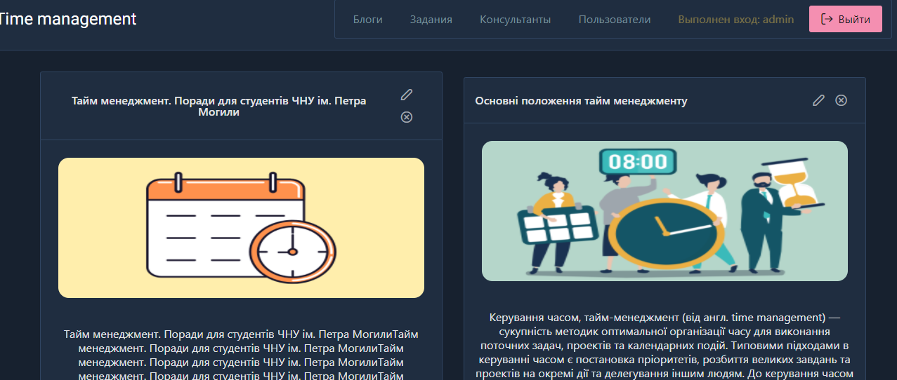
Рисунок 2 – головна сторінка сайту
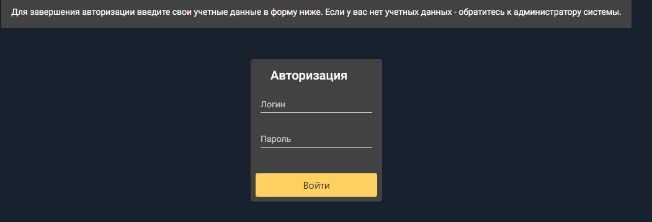
Рисунок 3 – сторінка авторизації

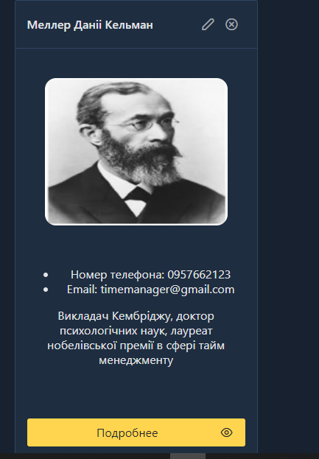
Рисунок 4 – спеціалісти(консультанти) сайту
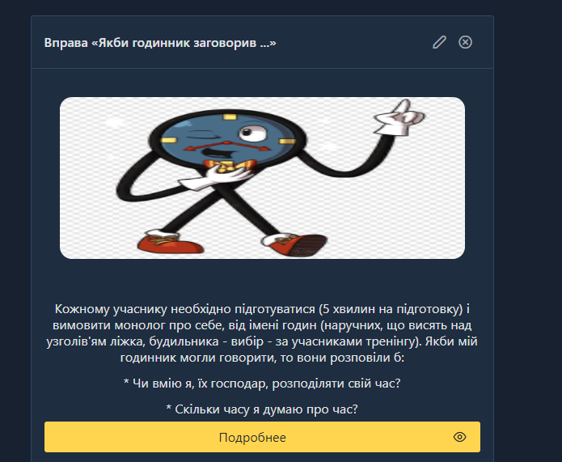
Рисунок 5 – вправи з тайм менеджменту
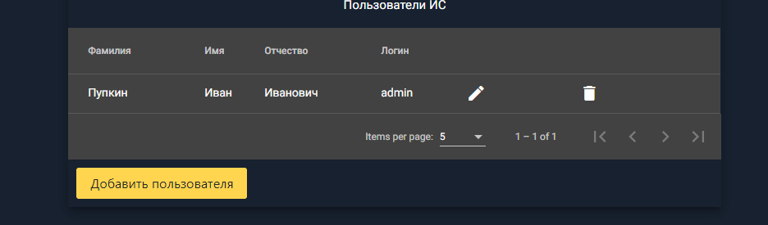
Рисунок 6 – адмін панель

У другому розділі описується архітектура, проєктування та моделювання застосунку, розділ містить опис системи у вигляді діаграм.

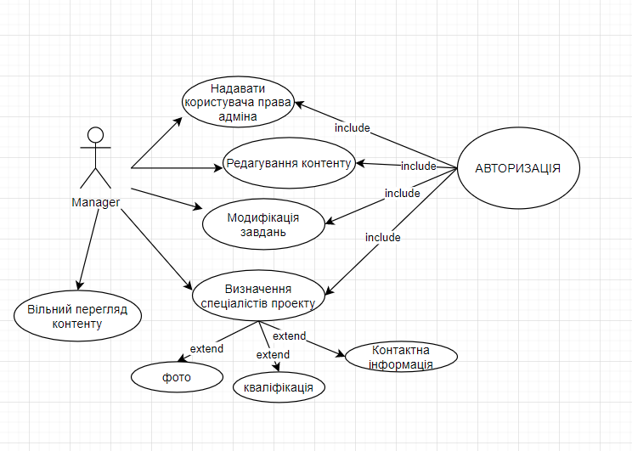
Рисунок 7 - Сценарій роботи менеджеру
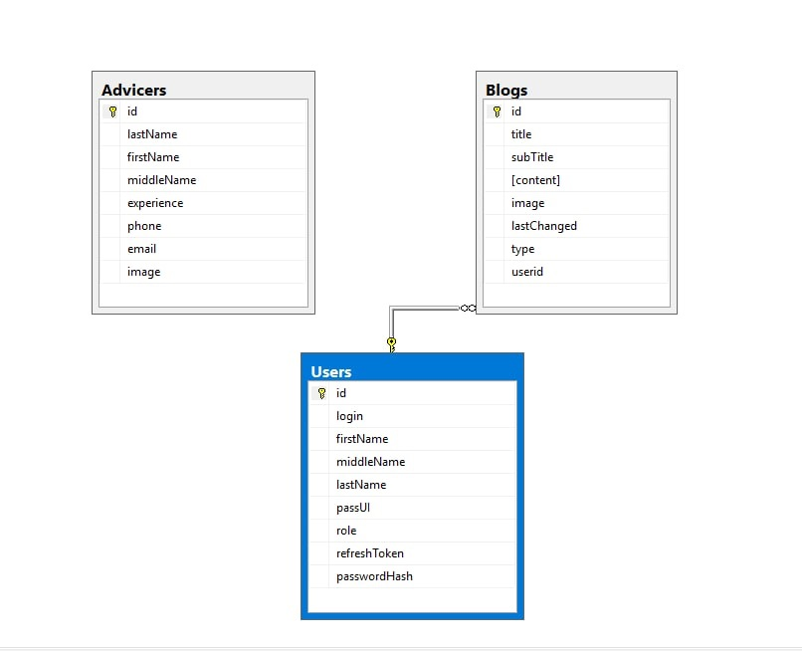
Рисунок 8 – Діаграма класів проекту
У третьому розділі описується за допомогою яких методів та технологій буде реалізовано наш кінцевий продукт – готовий сайт з повним функціоналом та своїм дизайном. Проаналізувавши всі існуючу методи, технології та засоби вирішення завдань КРБ мною було прийняте рішення, що кращим варіантом для розробки веб-застосунку буде використання технології від провідної компанії Microsoft ASP.NET Core(рис. 3.2 – емблема ASP.NET Core) на мові програмування С# в середі розробки Visual Studio. Це насправді крос-платформний фреймворк з відкритим кодом для розробки підключених до Інтернету сучасних веб-додатків, заснованих на хмарі.
Рисунок 7 – емблема платформи ASP.NET Core
ASP.NET Core є кроссплатформенной, високопродуктивної середовищем з відкритим вихідним кодом для створення сучасних хмарних додатків, підключених до Інтернету. ASP.NET Core надає функції, які дозволяють створювати веб-інтерфейси API і веб-додатки.
C# є однією з найпопулярніших та затребуваних мов програмування на даний час. Це пояснюється низкою значних переваг, що дозволяють використовувати мову як в простих десктопних програмах, так і в мобільних застосунках, а також у розробці web-застосунків.
Дана мова програмування розроблена в 2000-му році компанією Microsoft (рис. 3.2 – емблема C#), (що є значним плюсом під час реалізації дипломного проекту, але про це – пізніше) і завдяки плідній роботі розробників C# перейняв позитивні аспекти таких мов програмування, як C++ та Java, але також став їх покращеною версією. Це і пояснює різнобічність застосування мови.
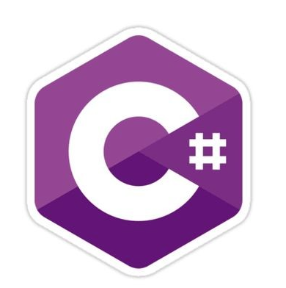
Рисунок 8 – емблема мови програмування С#
У четвертому розділі ми описуємо саме процес реалізації нашого сайту за вищевказаними методами та технологіями, а також мовою програмування, будуть наведені зображення коду, що відповідають за певний функціонал або стан на сайті.
У спеціальній частині йдеться про технічні та санітарно технічні умови праці, а також про основні вимоги до робочого місця інженера програміста. Розраховано необхідну площу вікон для забезпечення бокового природного освітлення приміщення де працює програміст, що займається написанням застосунків.
ВИСНОВКИ
Під час виконання цієї дипломної роботи було проаналізовано найпоширеніші аналоги на сучасному ринку веб сайтів за даною тематикою управління часом, тайм менеджмент. В результаті розбору аналогів стало зрозуміло чого ж насправді не вистачає в них. Аналоги майже нічим не різняться, професійно вибраний дизайн та сплата коштів за послуги. Саме тому при реалізації нашого продукту мною було прийняте рішення зробити простий, але в той же час комфортний та зручний дизайн, розроблений проект є абсолютно безкоштовним, що вже має велику перевагу. Після змодельованих вимог повстало питання стосовно реалізації цього продукту, проаналізувавши всі існуючі методи та технології для розробки веб-сайтів та веб-сервісів було вирішено, що найкращим технічним та сучасним рішенням реалізації стане провідна та популярна технологія ASP.NET Core від компанії Microsoft. При виборі даної технології було звернено увагу саме на мову програмування, середу розробки та здатність технології до роботи з базами даних. Після змодельованих вимог до кінцевого продукту ми перейшли до етапу розробки, в цьому етапі мені довелось зустрітись з різними проблемами, які требували досвіду та більш детальних знань в цій області, саме тому з’явилась необхідність у використанні зовнішніх ресурсів та необхідність у консультації з викладачами моєї кафедри, які є спеціалістами в сферах, що стосуються цієї роботи. Зібравши всі необхідні дані було продовжено розробку продукту. Окрім технічної частини, також було проведено опитування людей різних вікових категорій на тему того як їм краще сприймати інформацію від зовнішніх джерел, адже в кінцевому результаті окрім готового сайту також потрібно правильно викласти інформацію, аби вона добре приймалась всіма користувачами. Мета поставлена на початку кваліфікаційної роботи була успішно досягнута.

